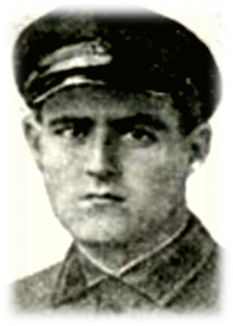
Тимофеев Дмитрий Фомич родился 5.02.1907года в деревне Киргизка (ныне в составе г.Томска) в крестьянской семье. Когда началась Великая Отечественная война, он опять был призван в Армию. На Западном фронте – с сентября 1941 года, был стрелком и санинструктором 4 роты 1075 стрелкового полка, который входил в состав 316-ой стрелковой девизии, генерал-майора И.В.Панфилова.
16 ноября 1941 года у разъезда Дубосеково Волоколамского района Московской области Д.Ф.Тимофеев в составе группы истребителей танков, в котором, кстати, участвовали и многие представители нашего многонационального народа, отражал многочисленные атаки противника во главе с политруком В.Г.Клочковым, тем самым, которому принадлежит знаменитая на всю страну незабываемая фраза: «Велика Россия, а отступать некуда! За нами Москва!». Стояли насмерть, до последнего снаряда, до последнего патрона! В том неравном бою они уничтожили 18 вражеских танков! Это был подвиг за пределом возможности.
«Указом Президиума Верховного Совета СССР от 21 июля 1942 года ... за проявленное в этом бою мужество и героизм, красноармейцу Тимофееву Дмитрию Фомичу, посмертно присвоено звание Героя Советского Союза».
Но герой не погиб в том легендарном бою. Тяжело раненного бойца фашисты взяли в плен, и ему пришлось пройти весь ад и ужас гитлеровских концлагерей.
Почти 3.5 года он провел в концлагерях. До освобождения из плена, его считали погибшим. Всех освобожденных из лагеря контрразведка проверяла добросовестно и жестко, но вины за ним не нашли. Без всяких торжеств и фанфар, ему буднично вручили орден Ленина и Золотую Звезду Героя Советского Союза (ту Звезду, которую 28 панфиловцев получили посмертно указом от 21.07.1942 года).
Тяжелое ранение и годы, проведенные в концлагерях, совершенно подорвали его здоровье. Находясь на лечении в г.Кисловодске, он скончался 13 июня 1950 года. Похоронен в Кисловодске на воинском кладбище.
P.S. У разъезда Дубосеково установлен мемориал «Героям-Панфиловцам».
В поселке Светлом Томской области на фасаде здания школы установлена мемориальная доска, в память о славном земляке, одном из пятерых, оставшихся в живых из 28 Героев-Панфиловцев.
Имя Д.Ф.Тимофеева высечено на плите мемориального комплекса «Воинам - Сибирякам» в деревне Нелидово Волоколамского района Московской области.
Теперь, и в «Бессмертный полк» Уссурийска пришло достойное пополнение. Отныне, в безбрежной колонне «полка», каждого 9 мая, «задыхаясь» от гордости, моя родня по очереди, высоко, как знамя, несет портрет непобежденного «Героя-Панфиловца».

Лосев Александр Сергеевич,
Член Президиума Совета Ветеранов,
Член Уссурийского общества краеведов им. В.К.Арсеньева и ВООПиК

